Instrukcija:
- Susigeneruoti nuorodas/tokenus https://tiiis.planuojustatau.lt/map-services/rest/services/bendrinami_duomenys/topografija/MapServer
- Atsidaryti QGIS
- Prisidėti ArcGIS REST Server sluoksnį
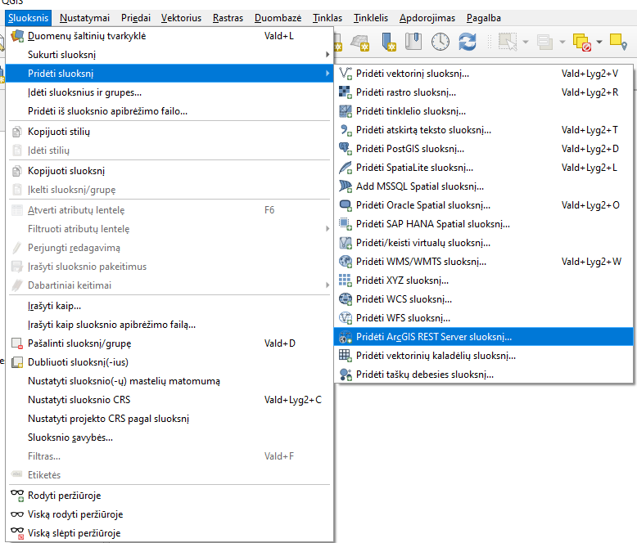
- Spausti Naujas.
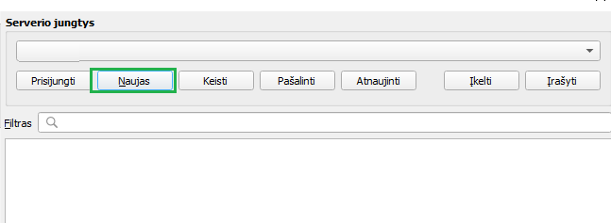
- Įrašyti norimą pavadinimą ir URL, URL naudoti iš sugeneruotų nuorodų, bet be parametrų tik iki „?“ simbolio kaip parodyta pvz.
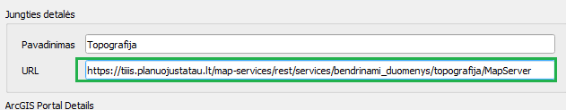
- Pasiruošti tokeną. Iš sugeneruotų nuorodų išsikirpti tokeną nuo galo pvz. „...MapServer?token=372268dd-6cb1-40c6-bb1d-e5c390b348ce“ tokenas bus „372268dd-6cb1-40c6-bb1d-e5c390b348ce“
- Susikurti naują autentifikacijos būdą ESRI Token.
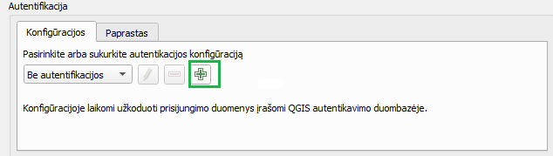
Autentifikacija:
- Įrašyti norimą pavadinimą;
- Iš sąrašo pasirinkti ESRI token;
- Įrašyti tokeną pvz. „372268dd-6cb1-40c6-bb1d-e5c390b348ce“;
- Spausti Save.

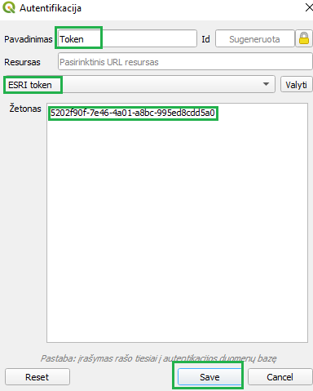
- Pasirinkti vieną iš sukurtų autentifikacijos būdų ir spausti OK.
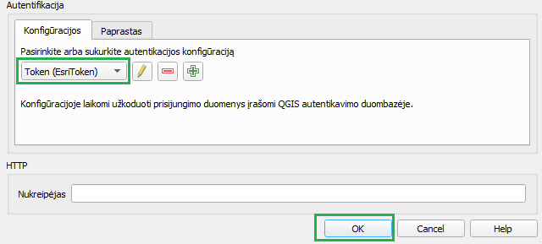
- Pasirinkti sukurtą jungtį ir spausti Prisijungti.
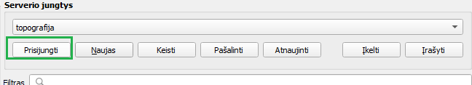

- Iš sąrašo pasirinkti vieną ar daugiau norimų sluoksnių ir spausti Pridėti.
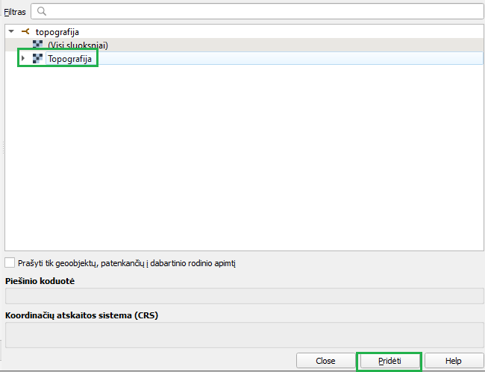
- Sluoksnis turėtų būti pridėtas.
